2022年11月份陕西省信息通信业发展运行情况分析

陕西省通信管理局

2022年12月
目 录
一、 总体情况 1
二、电信用户发展情况 3
（一）固定电话用户 3
（二）移动电话用户 3
（三）固定互联网宽带接入用户 4
（四）物联网终端用户 5
三、电信业务使用情况 6
（一）语音业务 6
（二）互联网业务 6
（三）短信业务 7
四、经济收益 7
（一）电信业务收入 7
（二）电话用户ARPU值 9
五、提速降费情况 10
六、通信能力发展情况 10
七、省内各地市通信业务发展情况 12
（一）普及率 12
（二）电信用户发展情况 13
（三）双千兆推进情况 13
（四）端口发展情况 14
八、广电网络发展情况 15

2022年11月份陕西省信息通信业发展运行情况分析

总体情况
- 电信用户
移动电话用户数本月增加。截至2022年11月底，全省移动电话用户到达数为4850.7万户，本月净增3.5万户。其中，4G移动电话用户到达数为2707.5万户，本月减少57.5万户；5G移动电话用户到达数为1565.4万户，本月净增52.1万户。
移动电话用户数比去年底增加。截至2022年11月底，全省移动电话用户数比去年底净增73.0万户。其中，4G移动电话用户数比去年底减少332.9万户；5G移动电话用户数比去年底净增512.7万户。
固定互联网宽带接入用户数持续增加。截至2022年11月底，全省固定互联网宽带接入用户到达数为1761.6万户，本月净增25.3万户，比去年底净增194.3万户。
- 电信业务总量
电信业务总量当月值同比增长，增幅扩大。2022年11月当月，我省三家基础电信运营企业当月完成电信业务总量40.9亿元，同比增长30.2%，同比增幅较上月（24.7%）扩大5.5个百分点。
电信业务总量累计值同比增长，增幅扩大。2022年1-11月，我省三家基础电信运营企业今年累计完成电信业务总量414.1亿元，同比增长25.9%，增幅较1-10月（25.4%）扩大0.5个百分点。
- 电信业务收入
电信业务收入当月收入同比增速加快。2022年11月当月，我省三家基础电信运营企业完成电信业务收入34.9亿元，同比增长13.3%，增幅较上月（10.1%）扩大3.2个百分点。
电信业务收入累计值同比增长，同比增速加快。2022年1-11月，我省三家基础电信运营企业今年累计实现电信业务收入388.3亿元，同比增长8.9%，增幅较1-10月（8.5%）扩大0.4个百分点。
- 固定资产投资
固定资产投资完成额当月投资同比下降。2022年11月当月，我省固定资产投资完成额9.6亿元，同比下降33.4%。其中，5G固定资产投资完成额3.2亿元，占固定资产投资完成额的比重为33.3%，同比下降65.2%。
固定资产投资完成额累计投资同比增长，增速放缓。2022年1-11月，我省今年累计完成固定资产投资96.4亿元，同比增长4.9%，增幅较1-10月（12.0%）收窄7.1个百分点。其中，累计完成5G投资44.8亿元，占固定资产投资完成额的比重为46.5%，同比增长6.3%，增幅较1-10月（25.9%）收窄19.6个百分点。

二、电信用户发展情况

（一）固定电话用户
固定电话用户数本月减少。截至2022年11月底，全省固定电话用户到达数为683.7万户，本月减少6.2万户。
截至2022年11月底，全省固定电话用户到达数比去年底净增22.7万户。

（二）移动电话用户
移动电话用户数本月增加。截至2022年11月底，全省移动电话用户到达数为4850.7万户，本月净增3.5万户。
移动电话用户数比去年底增加。截至2022年11月底，全省移动电话用户数比去年底净增73.0万户。

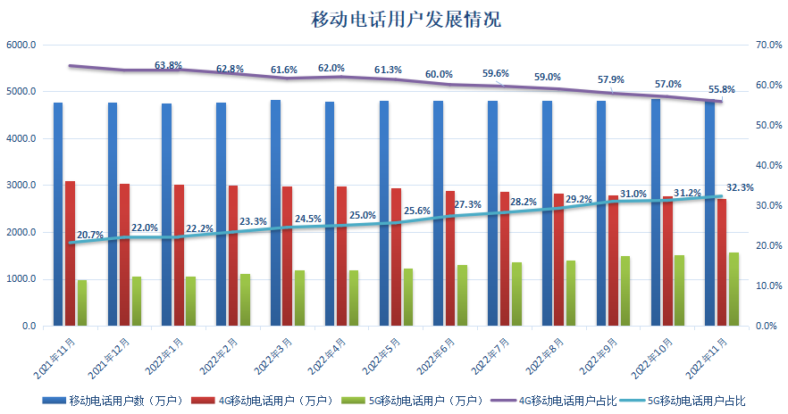
图1 移动电话用户发展情况
5G移动电话用户数持续增加。截至2022年11月底，全省5G移动电话用户到达数为1565.4万户，本月净增52.1万户。
截至2022年11月底，全省5G移动电话用户数比去年底净增512.7万户。
4G移动电话用户数持续减少。截至2022年11月底，全省4G移动电话用户到达数为2707.5万户,本月减少57.5万户。
截至2022年11月底，全省4G移动电话用户数比去年底减少332.9万户。

（三）固定互联网宽带接入用户
固定互联网宽带接入用户数持续增加。截至2022年11月底，全省固定互联网宽带接入用户到达数为1761.6万户，本月净增25.3万户。
截至2022年11月底，全省固定互联网宽带接入用户数比去年底净增194.3万户。
固定宽带接入用户向高速率迁移，千兆宽带接入用户占比持续提升。截至2022年11月底，三家基础电信运营企业的百兆以上固定互联网宽带接入用户数达到1646.5万户，占全省固定互联网宽带接入用户数的93.5%；千兆以上宽带接入用户数达到231.7万户，今年净增131.0万户，占全省固定互联网宽带接入用户数的比重为13.2%，千兆用户占比较去年底增长6.8个百分点。

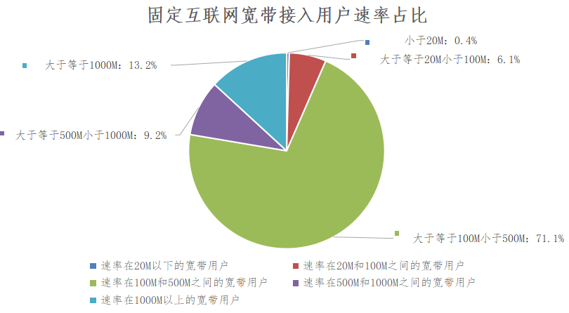
图2 截至2022年11月底固定互联网宽带接入用户速率占比情况

（四）物联网终端用户
物联网终端用户数持续增加，进入“物超人”新阶段。我省物联网终端用户数已超过移动电话用户数。截至2022年11月底，全省物联网终端用户到达数为5019.8万户（移动电话用户数为4850.7万户），本月净增81.9万户。
物联网终端用户快速发展。截至2022年11月底，全省物联网终端用户数比去年底净增1345.1万户。

三、电信业务使用情况

（一）语音业务
当月固定电话主叫通话时长同比下降，移动电话通话时长同比增长。2022年11月当月，全省固定电话主叫通话时长为1.6亿分钟，同比下降5.1%；移动电话去话通话时长为54.1亿分钟，同比增长0.3%；移动电话来话通话时长为55.1亿分钟，同比增长0.4%。
固定电话累计通话时同比下降，移动电话累计通话时长同比增长。截至2022年11月底，全省固定电话主叫通话时长累计17.3亿分钟，同比下降2.2%；移动电话去话通话时长累计为596.1亿分钟，同比增长1.6%；移动电话来话通话时长累计为606.5亿分钟，同比增长1.8%。

（二）互联网业务
当月户均流量同比增长。2022年11月当月，全省移动互联网用户接入流量为6.7亿G，同比增长25.1%。全省户均流量为16.0G/户·月，同比增长22.2%。
移动互联网用户接入流量今年累计值同比持续增长。2022年1-11月，全省移动互联网用户接入流量累计达到70.3亿G,同比增长26.3%，增幅较1-10月收窄0.1个百分点。其中，5G移动互联网用户接入流量累计值为20.7亿G。

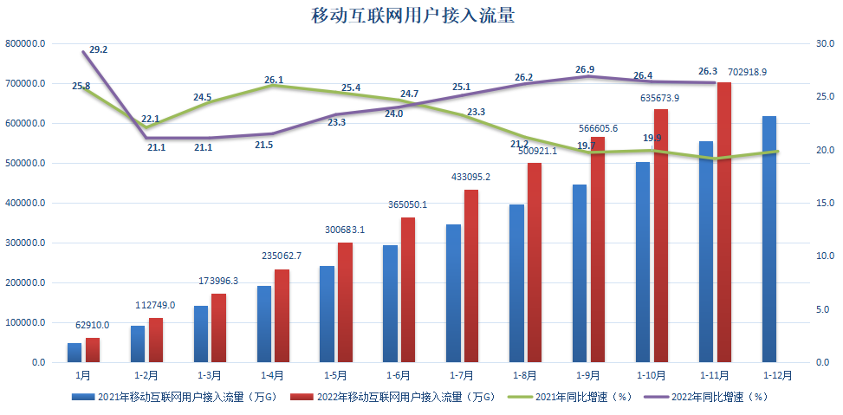
图3 移动互联网用户接入流量累计值及增速

（三）短信业务
移动短信业务量当月值同比快速增长。2022年11月当月，全省移动短信业务量为81.0亿条，同比增长82.6%。
移动短信业务量累计值同比增长，增速加快。2022年1-11月，我省移动短信业务量累计完成717.2亿条，同比增长27.3%，增幅较1-10月（22.6%）提高4.7个百分点。

四、经济收益

（一）电信业务收入
电信业务收入当月收入同比增长，增速加快。2022年11月当月，我省三家基础电信运营企业完成电信业务收入34.9亿元，同比增长13.3%，增幅较上月扩大3.2个百分点。
电信业务收入累计值同比增长，增速小幅加快。2022年1-11月，我省三家基础电信运营企业累计实现电信业务收入388.3亿元，同比增长8.9%，增幅较1-10月（8.5%）扩大0.4个百分点。电信业务收入中，移动数据流量业务收入182.2亿元，占电信业务收入的比重为46.9%，同比增长2.3%；互联网宽带接入业务收入57.7亿元，占电信业务收入的比重为14.9%，同比增长12.7%；移动话音业务收入35.5亿元，占电信业务收入的比重为9.1%，同比增长5.8%。

图4 2021年-2022年每月全省电信业务收入情况

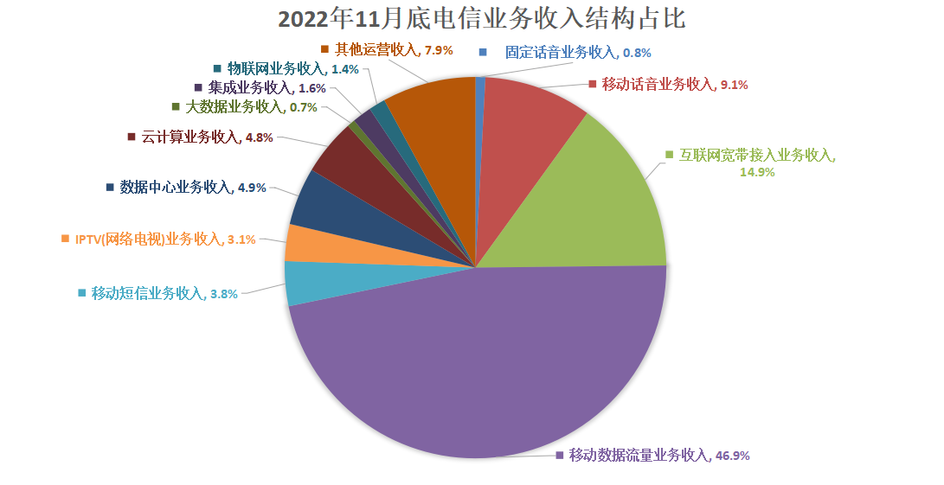
图5 2022年11月底电信业务收入结构占比情况

（二）电话用户ARPU值
电话用户ARPU值同比增速加快。2022年11月，电话用户ARPU值为63.1元/户/月，同比增长11.1%，较上月（7.8%）提高3.3个百分点。
图6 我省电话用户ARPU值

五、提速降费情况
我省持续贯彻落实“提速降费”政策，流量资费水平持续下降。截至2022年11月底，我省移动流量资费水平实际达到2.6元/G，同比下降18.8%，降幅比上月收窄0.1个百分点。

六、通信能力发展情况
（一）端口情况
全省固定互联网宽带接入端口数较上月增加。截至2022年11月底，全省固定互联网宽带接入端口数达到3002.4万个，本月净增10.3万个。全省固定互联网宽带接入端口中，FTTH/O端口数达到2824.4万个，占全省固定互联网宽带接入端口数的94.1%。
全省固定互联网宽带接入端口数较去年底增加。截至2022年11月底，全省固定互联网宽带接入端口数比去年底净增58.6万个。
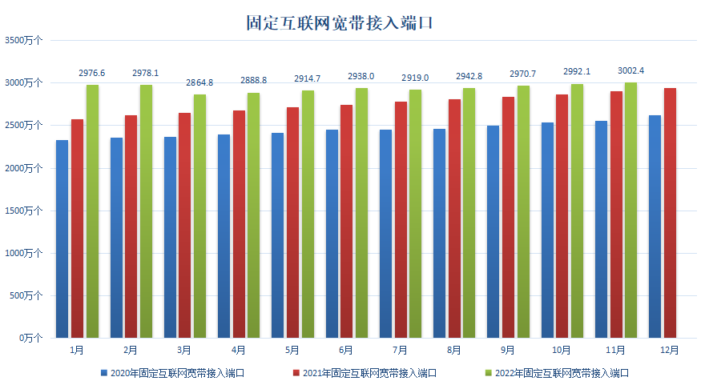
图7 全省固定互联网宽带接入端口累计到达数发展情况
（二）基站情况
移动电话基站数持续增长。截至2022年11月底，全省移动电话基站到达数为34.0万个，本月净增783个。
截至2022年11月底，全省移动电话基站数比去年底净增19409个。
全省5G基站数持续增加。截至2022年11月底，全省5G基站到达数为6.3万个，本月净增3193个。
全省5G基站数比去年底持续增加。截至2022年11月底，全省5G基站数比去年底净增23526个。

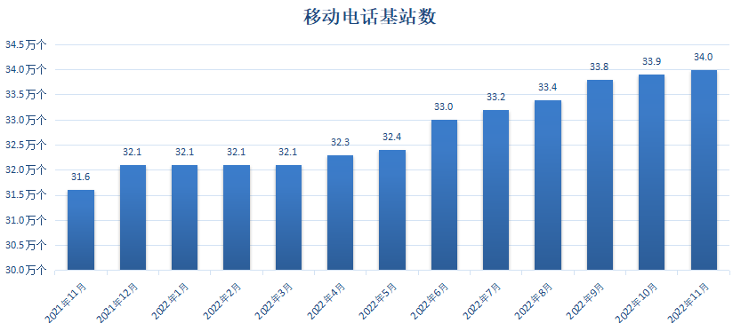
图8 我省移动电话基站发展情况

七、省内各地市通信业务发展情况

（一）普及率
全省信息通信业呈现稳定发展态势，但区域发展不均衡。截至2022年11月底，电话用户普及率排名前三位的市分别是西安、延安、咸阳，普及率分别为160.1部/百人、144.0部/百人、140.4部/百人;商洛市电话用户普及率最低，为101.8部/百人。全省固定电话普及率达到17.3部/百人，移动电话普及率达到122.6部/百人。

表1 各地市电话用户普及率
普及率  城市 | 移动电话用户普及率（部/百人） | 4G移动电话用户普及率（部/百人） | 5G移动电话用户普及率（部/百人） | 固定电话用户普及率（部/百人） | 电话用户  普及率（部/百人）
全省合计 | 122.6 | 68.5 | 39.6 | 17.3 | 139.9
西安 | 138.4 | 76.7 | 48.0 | 21.7 | 160.1
铜川 | 116.2 | 67.8 | 35.3 | 11.3 | 127.4
宝鸡 | 115.0 | 66.5 | 32.6 | 17.2 | 132.2
咸阳 | 129.6 | 73.4 | 39.2 | 10.8 | 140.4
渭南 | 114.6 | 64.0 | 34.3 | 14.3 | 128.8
延安 | 123.8 | 67.8 | 43.9 | 20.3 | 144.0
汉中 | 109.8 | 63.2 | 30.7 | 17.8 | 127.6
榆林 | 120.9 | 64.5 | 43.4 | 17.8 | 138.7
安康 | 111.3 | 60.9 | 34.3 | 17.3 | 128.6
商洛 | 93.6 | 53.7 | 25.7 | 8.2 | 101.8
（注：普及率计算所采用的人口数按照《陕西省统计年鉴》中的第七次全国人口普查数计算）

（二）电信用户发展情况
各地市电信用户发展态势稳定。截至2022年11月底，固定电话用户数排名前三的地市为：西安、渭南、榆林；西安市固定电话用户数达到281.2万户，渭南市固定电话用户数达到66.9万户，榆林市固定电话用户数达到64.6万户。移动电话用户数排名前三的地市为：西安、渭南、咸阳；西安市移动电话用户数达到1793.2万户，渭南市移动电话用户数达到537.3万户，咸阳市移动电话用户数达到513.3万户。固定互联网宽接入用户数排名前三的地市为：西安、渭南、咸阳；西安市固定互联网宽接入用户数达到625.7万户，渭南市固定互联网宽接入用户数达到197.6万户，咸阳市固定互联网宽接入用户数达到193.0万户。

（三）双千兆推进情况
各地市持续推进千兆宽带服务。截至2022年11月底，5G移动电话用户数排名前三的地市为：西安、渭南、榆林；西安市5G移动电话用户数达到621.7万户，渭南市5G移动电话用户数达到160.9万户，榆林市5G移动电话用户数达到157.4万户。1000M宽带接入用户数排名前三的分别为：西安、榆林、渭南；西安市1000M宽带接入用户数达到95.2万户，榆林市1000M宽带接入用户数达到25.7万户，渭南市1000M宽带接入用户数达到22.4万户。

（四）端口发展情况
各地市固定互联网宽带接入端口稳定发展。截至2022年11月底，固定互联网宽带接入端口数排名前三的地市为：西安、渭南、咸阳，固定互联网宽带接入端口数分别为：971.2万个，347.7万个，314.0万个；各地市10GPON及以上端口数排名前三的地市为：西安、渭南、咸阳，10GPON及以上端口数分别为：14.0万个，3.6万个，3.3万个。

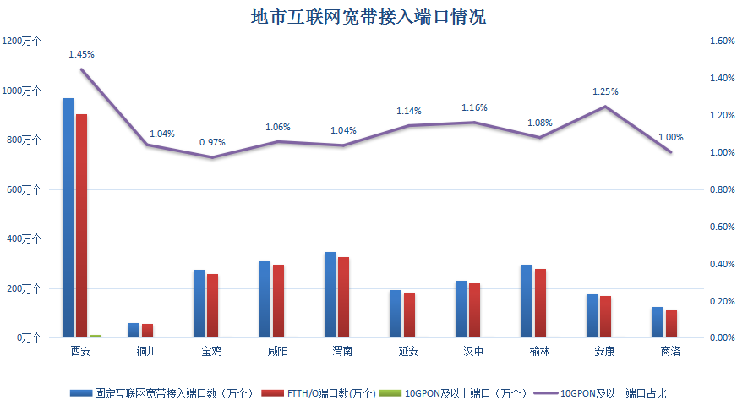
图9 截至2022年11月底全省各地市互联网宽带接入端口发展情况

八、广电网络发展情况
截至2022年11月底，广电网络电信业务总量保持稳定发展，当月完成电信业务总量1834万元，今年累计完成电信业务总量17902万元。其中，地市电信业务总量累计完成量排名前三位的市分别为：西安4206万元，宝鸡2949万元，榆林1952万元。
截至2022年11月底，固定互联网宽带接入用户数达到132.6万户，比去年底净增3.1万户；其中，FTTH/O用户数达到86.9万户，占固定互联网宽带接入用户数的65.5%，比去年底净增15.9万户。按用户类型划分：家庭宽带接入用户132.1万户，政企宽带接入用户0.5万户。
截至2022年11月底，固定互联网宽带接入端口数达到1209.2万个，比去年底减少13.4万个；其中，FTTH/O端口数达到915.1万个，比去年底净增58.4万个。

①电信业务总量：全国统一按照上年不变单价计算。
②电信业务总量同比增长：去年同期业务总量按照今年业务总量同一口径可比计算。

